TP N° 3:
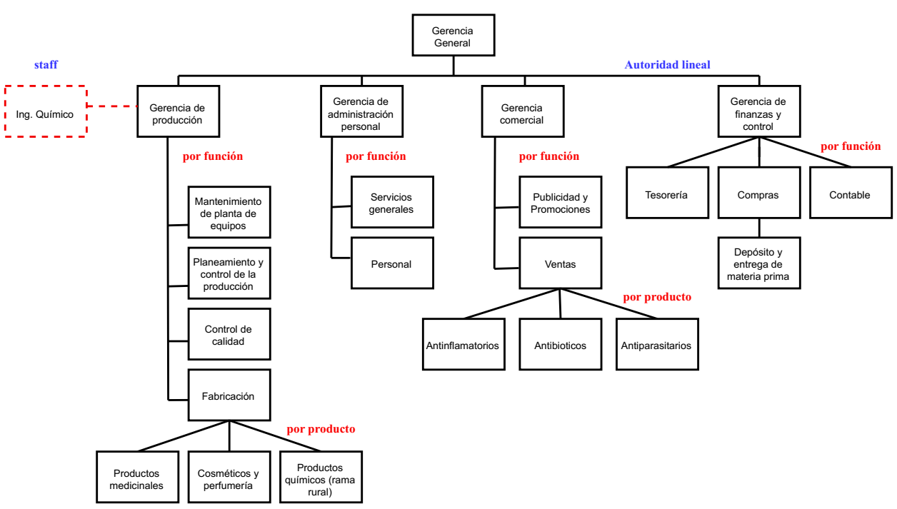
5. Planeamiento y Control de la Producción: Se planifican cuando y que productos producirse, los recursos necesarios para la producción de dichos productos, y el control que se va a realizar sobre ellos para que alcancen la calidad antes planificada durante la producción.
Publicidad y Promoción: Esta a cargo de realizar la publicación (a través de TV, Internet, radio, etc.) de los distintos productos y sus funciones, además también de informar sobre promociones como: descuentos, sorteos, regalos, y posiblemente más.
Control de Calidad: Se realizan los controles correspondientes para que los productos estén en el nivel o estándar de calidad que quiere la empresa, además de controlar para que los productos cumplan los requisitos mínimos que establece el estado nacional.

TP N°4:
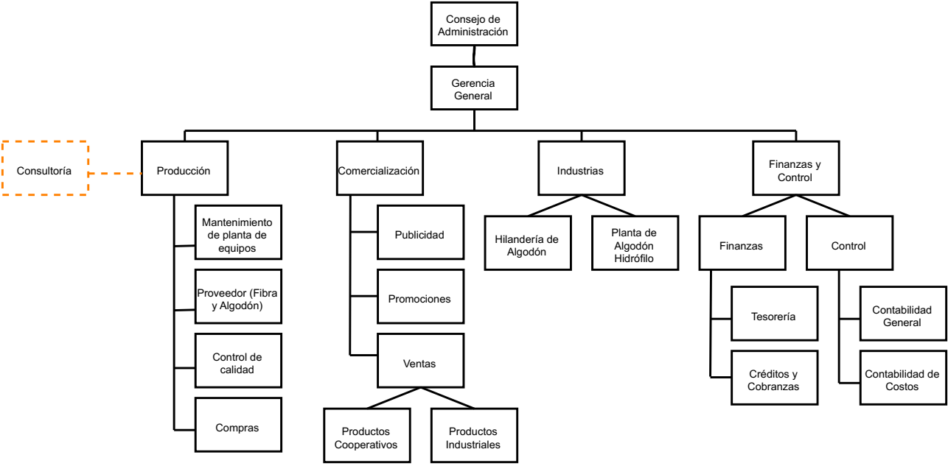

- 1. La estructura de la organización no es lógica porque posee dos áreas que se dedican a vender productos (Gerencia de Comercialización y Administración y Ventas), cuando los productos (sean distintos o no) pueden venderlos un solo departamento o área. Se viola el 3° principio según Richard C. Smyth.
2. Se estaría pidiendo a la Consultoría que cumpla la función que debe cumplir el Consejo de Administración. Se viola el 11° principio según Richard C. Smyth.

